RECURSOS TIC: MULTIMEDIA Y GAMIFICACIÓN
Estimados Colegas: Los invitamos durante este período de tiempo a incursionar en las siguientes aplicaciones web, para animarse a diseñar y crear recursos educativos dinámicos e interactivos como apoyo en los procesos de enseñanza y aprendizaje.
Los recursos educativos que diseñen con estas aplicaciones, los pueden incorporar en sus Aulas Virtuales, por medio de un enlace web y/o códigos de incrustación.
Los videos tutoriales que hemos seleccionados son muy prácticos y sencillos, para que aprendan paso a paso a diseñar sus recursos. En todos los casos, son aplicaciones y/o plataformas web, por tal motivo, deberán registrase con un usuario y contraseña.
Si se anima a incursionar en estas aplicaciones, les damos algunos tips:
- Empiece a diseñar recursos como soporte para explicar algunos temas/contenidos de sus espacios curriculares.
- No les pida a sus alumnos utilizar estas aplicaciones para entregar alguna actividad. Es importante que durante este período de “cuarentena”, los recursos sean para orientar y guiar a nuestros alumnos.
- No sobrecargue la interfaz de su aula virtual incorporando “recursos diseñados con estas aplicaciones”, ya que la visualización y accesibilidad desde diversos dispositivos móviles no es la misma, sobre todo cuando los incorporamos al Aula virtual.
- No todos los recursos que se diseñan con estas aplicaciones se pueden descargar, es decir, que tenemos que tener en cuenta la posibilidad que tienen nuestros alumnos de acceder a internet durante este período de cuarentena.

Presentaciones dinámicas e interactivas
Genial.ly
Genially es una plataforma en línea que permite crear presentaciones animadas e interactivas. Permite incorporar todo tipo de contenidos interactivos para:
- Presentar
- Explicar
- Difundir
Es una herramienta muy parecida a Prezi, pero con prestaciones más avanzadas. Dispone de plantillas y galerías de imagen para hacer el trabajo más fácil, pero también permite insertar imágenes propias o externas, textos, audios de SoundCloud y Spotify, vídeos de Youtube, fotos de Flickr, Instagram, Facebook, etc.
Cada recurso diseñado permite compartir el enlace o incrustar la producción por ejemplo en un blog, aula virtual, página web, en redes sociales, etc. Si realizan modificaciones en el recurso, se actualiza automáticamente, por tal motivo, no es necesario volver a compartir el enlace o volver a incrustar la producción, por ejemplo en un Blog.

- Enlace de acceso a la aplicación: https://www.genial.ly/
- Video tutorial: https://www.youtube.com/watch?v=eWtng4VYw-g

Powtoon
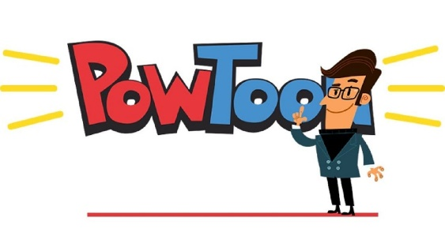
Powtoon es una aplicación web que permite a los usuarios crear presentaciones animadas interactuando con objetos creados previamente, imágenes importadas, música proporcionada y voces en off creadas por el usuario. Puede compartirse el enlace del recurso, exportarse a YouTube o descargarse como un archivo MP4.
- Enlace de acceso a la aplicación: https://www.powtoon.com/index/
- Video tutorial: https://www.youtube.com/watch?v=I11QTrNF5sI
- https://www.youtube.com/watch?v=QCmC21l9hyM

Trabajo colaborativo sincrónico y asincrónico
Padlet
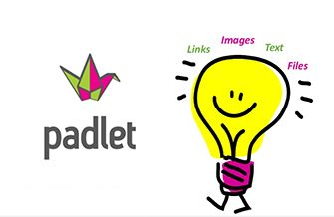
Es un recurso online que permite trabajar y compartir de forma colaborativa información y generar conocimiento. También se lo denomina “mural o muro interactivo” O pizarra digital. Esta aplicación permite diferentes formas de configurar la información para ser visualizada y administrar su privacidad. Los usuarios pueden trabajar de forma sincrónica y asincrónica creando y diseñando una pizarra colaborativa. Se puede compartir el enlace o incrustar la pizarra por ejemplo en un blog, aula virtual, página web, en redes sociales, etc.
- Enlace de acceso a la aplicación: https://es.padlet.com/
- Video tutorial: https://www.youtube.com/watch?v=IjqAWoihczU

Murales interactivos
Glogster
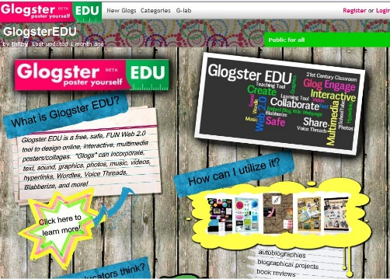
Edu Glogster es una plataforma en línea que potencia la expresión creativa, permitiendo principalmente a estudiantes y docentes crear carteles multimediales en línea con textos, fotos, videos, gráficos, sonidos y dibujos (creando un poster interactivo basado en la web). Si bien, la aplicación está en inglés es sencilla de utilizar, ya que su interfaz es muy intuitiva. Se puede trabajar de forma colaborativa y permite compartir el enlace de la producción.
Si realizan modificaciones en el recurso, se actualiza automáticamente, por tal motivo, no es necesario volver a compartir el enlace o volver a incrustar la producción, por ejemplo en un Blog.

- Enlace de acceso a la aplicación: https://edu.glogster.com/
- Video tutorial: https://www.youtube.com/watch?v=fkDTSJFRE_c

Graba audios en una plataforma web y comparte el link

Soundcloud
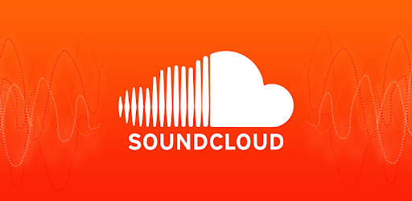
Es una plataforma de música, pero en educación se usa también para grabar audios y compartirlos con los alumnos. Permita almacenar en la nube los archivos, compartirlos y, en algunos casos, descargarlo. Este reproductor se puede insertar en páginas webs, blog o en otras redes sociales de modo que cuando se hace una actualización en SoundCloud aquellos sitios que enlacen el reproductor, quedarán actualizados.
- Enlace de acceso a la aplicación: https://soundcloud.com/
- Video tutorial: https://www.youtube.com/watch?v=fbYPRV_JHwI
- https://www.youtube.com/watch?v=Acu0X1_HfcY

